Индивидуальный проект 3 этап
Мартынова Милана Александровна
Содержание

Список иллюстраций

Список таблиц

1. Цель работы
Продолжить работу с сайтом, добавить личные достижения и два новых поста

2. Задание
- Добавить информацию о навыках (Skills).
- Добавить информацию об опыте (Experience).
- Добавить информацию о достижениях (Accomplishments).
- Сделать пост по прошедшей неделе.
- Добавить пост на тему по выбору: Легковесные языки разметки. Языки разметки. LaTeX. Язык разметки Markdown.

3. Выполнение лабораторной работы
Отправляю изменения в GitHub. (рис. 1)
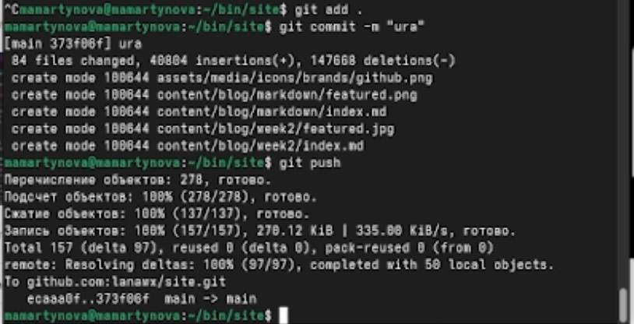
Отправка изменений
Проверяю изменения на сайте:
Проверяю добавление опыта. (рис. 2)
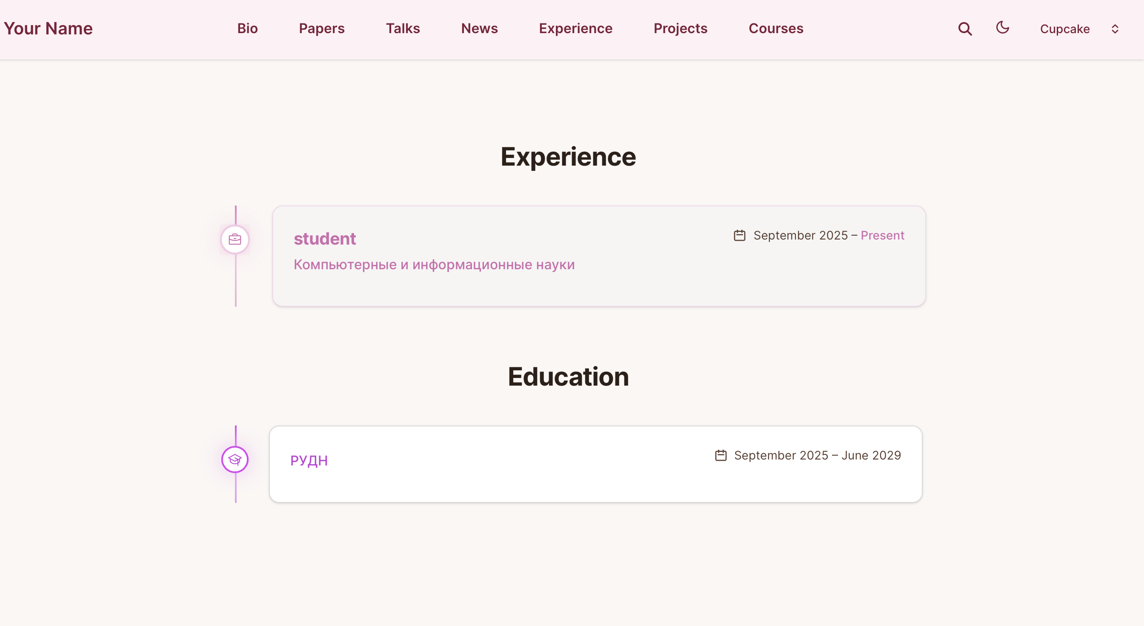
Опыт
Проверяю добавление навыков. (рис. 3)
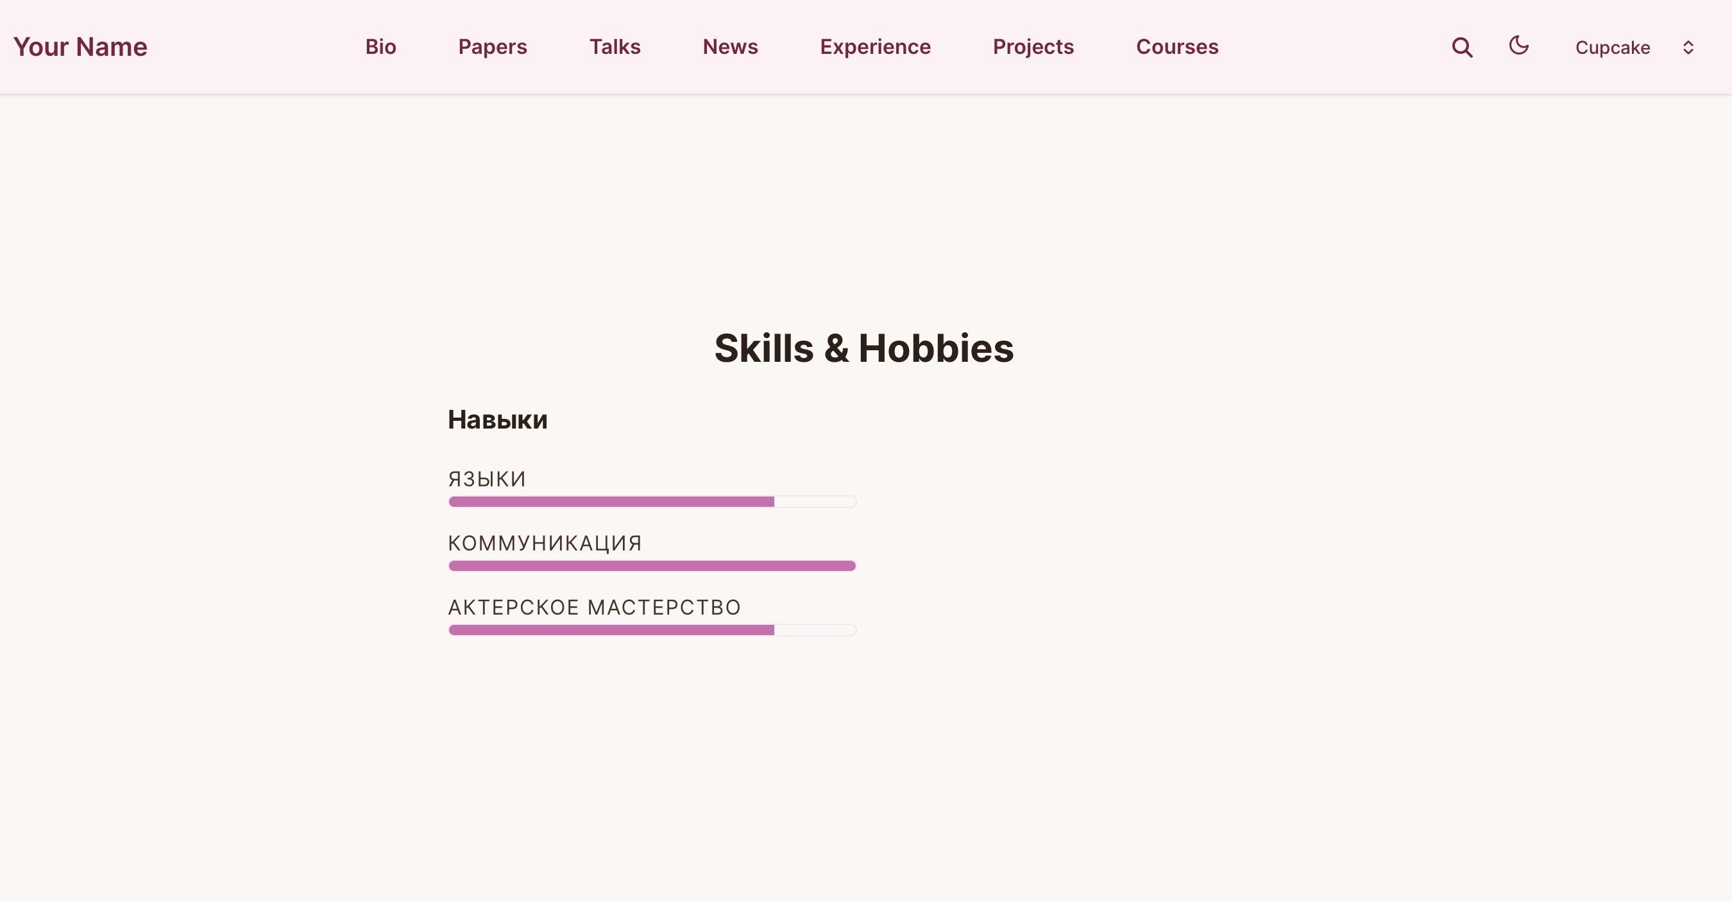
Навыки
Проверяю добавление наград. (рис. 4)
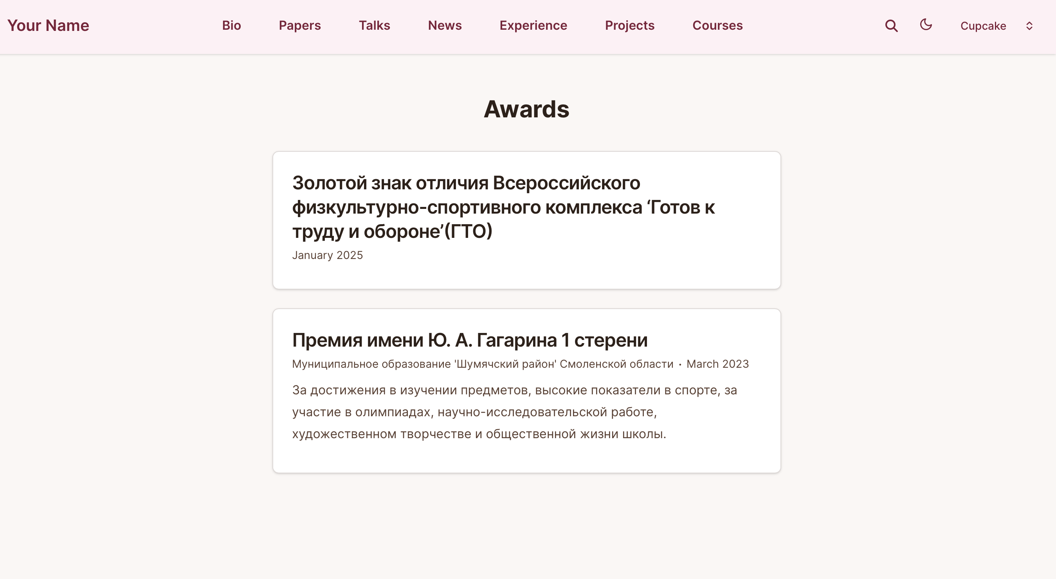
Награды
Проверяю добавление поста о прошедшей неделе. (рис. 5)
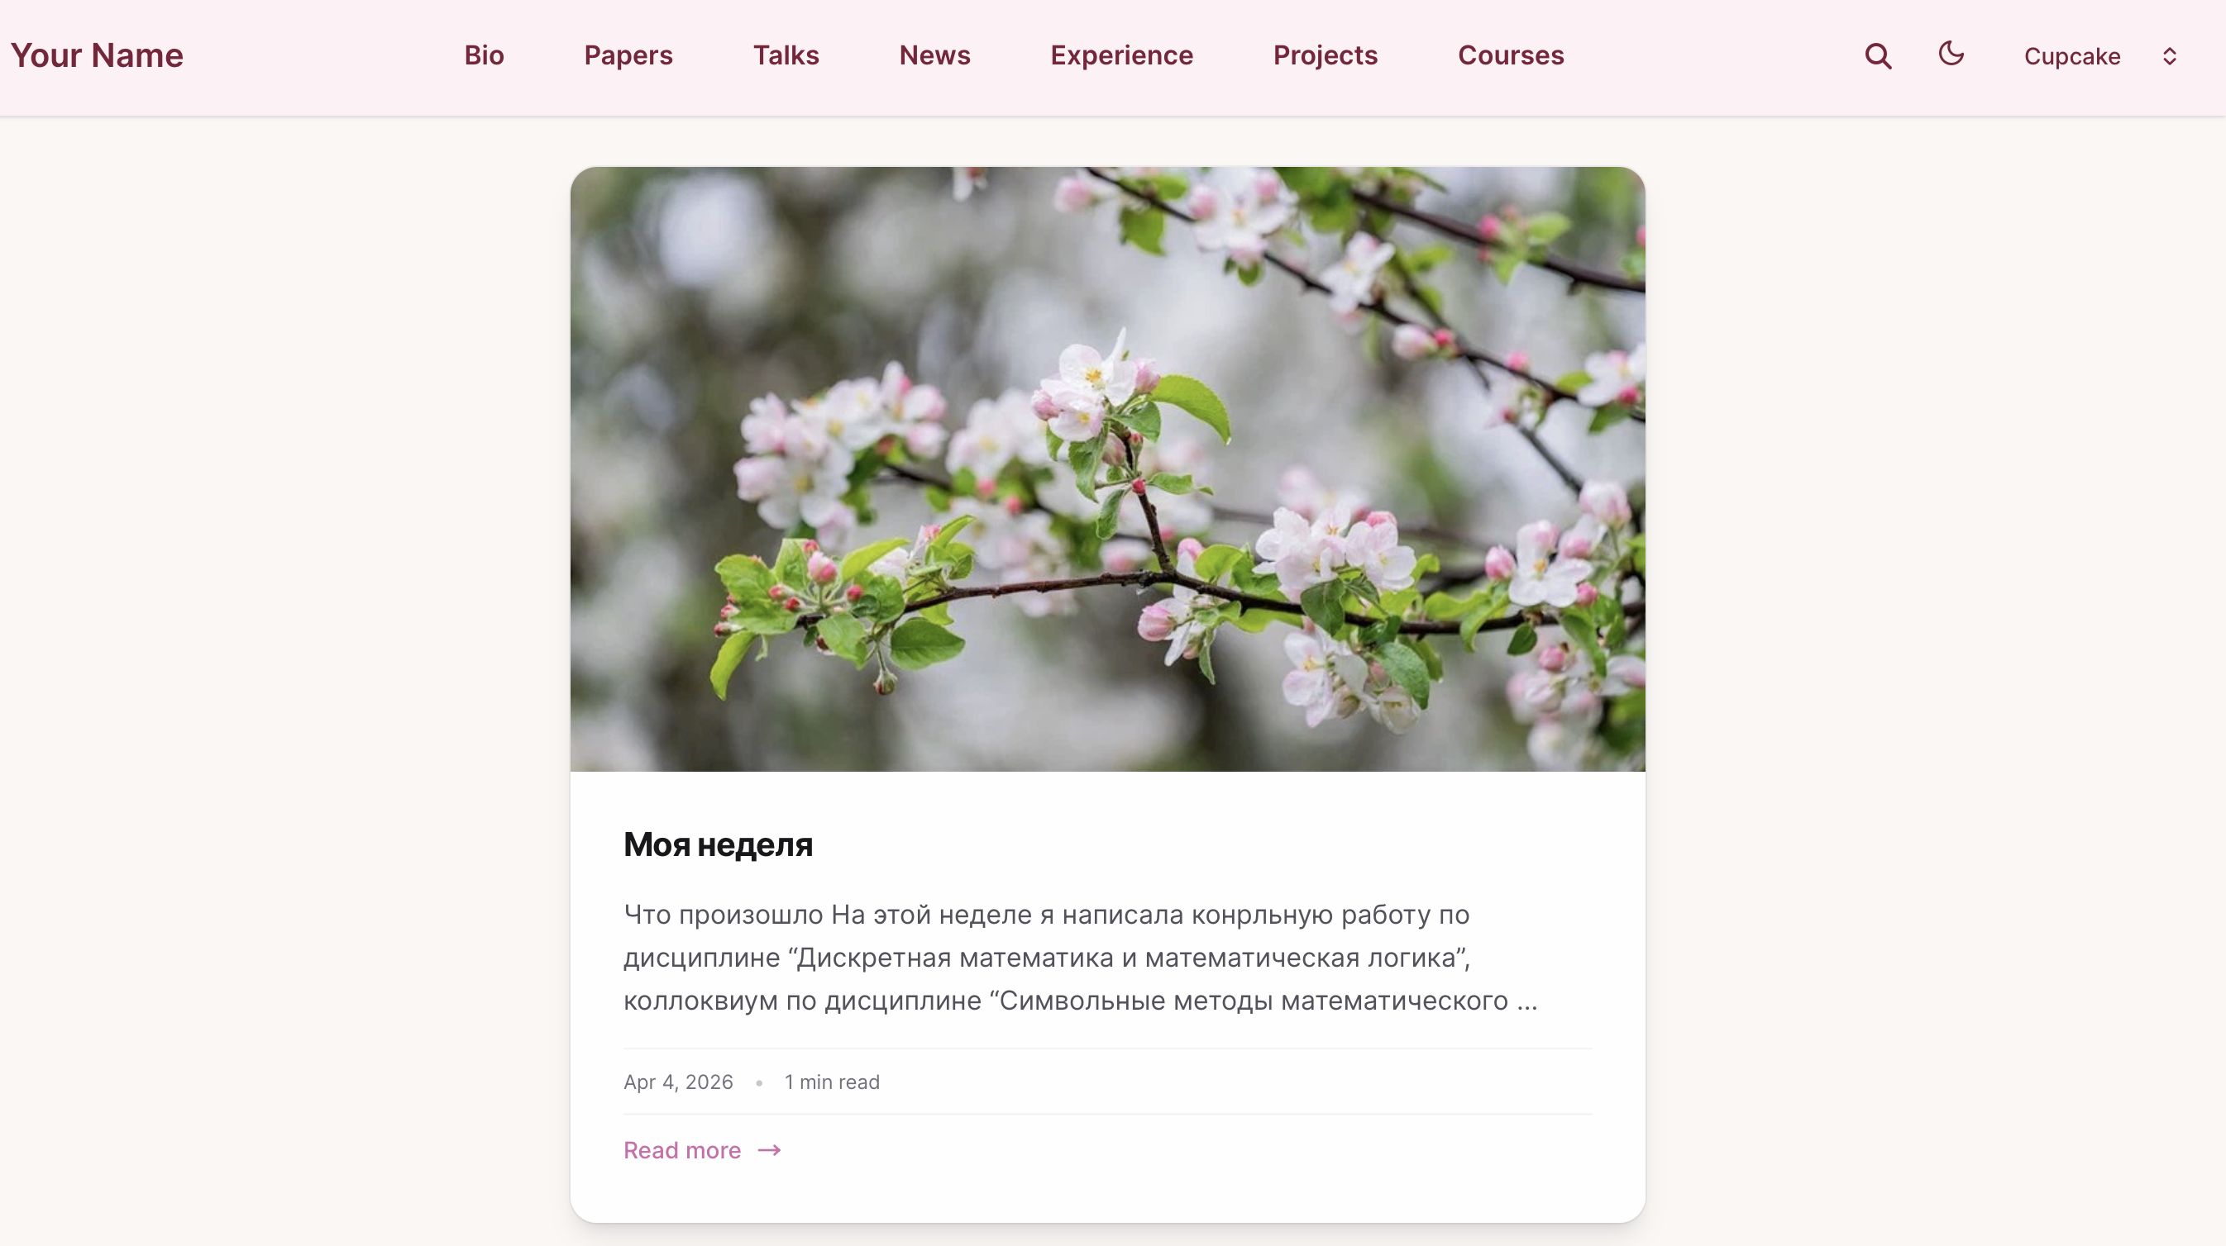
Пост про неделю
Проверяю добавление поста про MarkDown. (рис. 6)
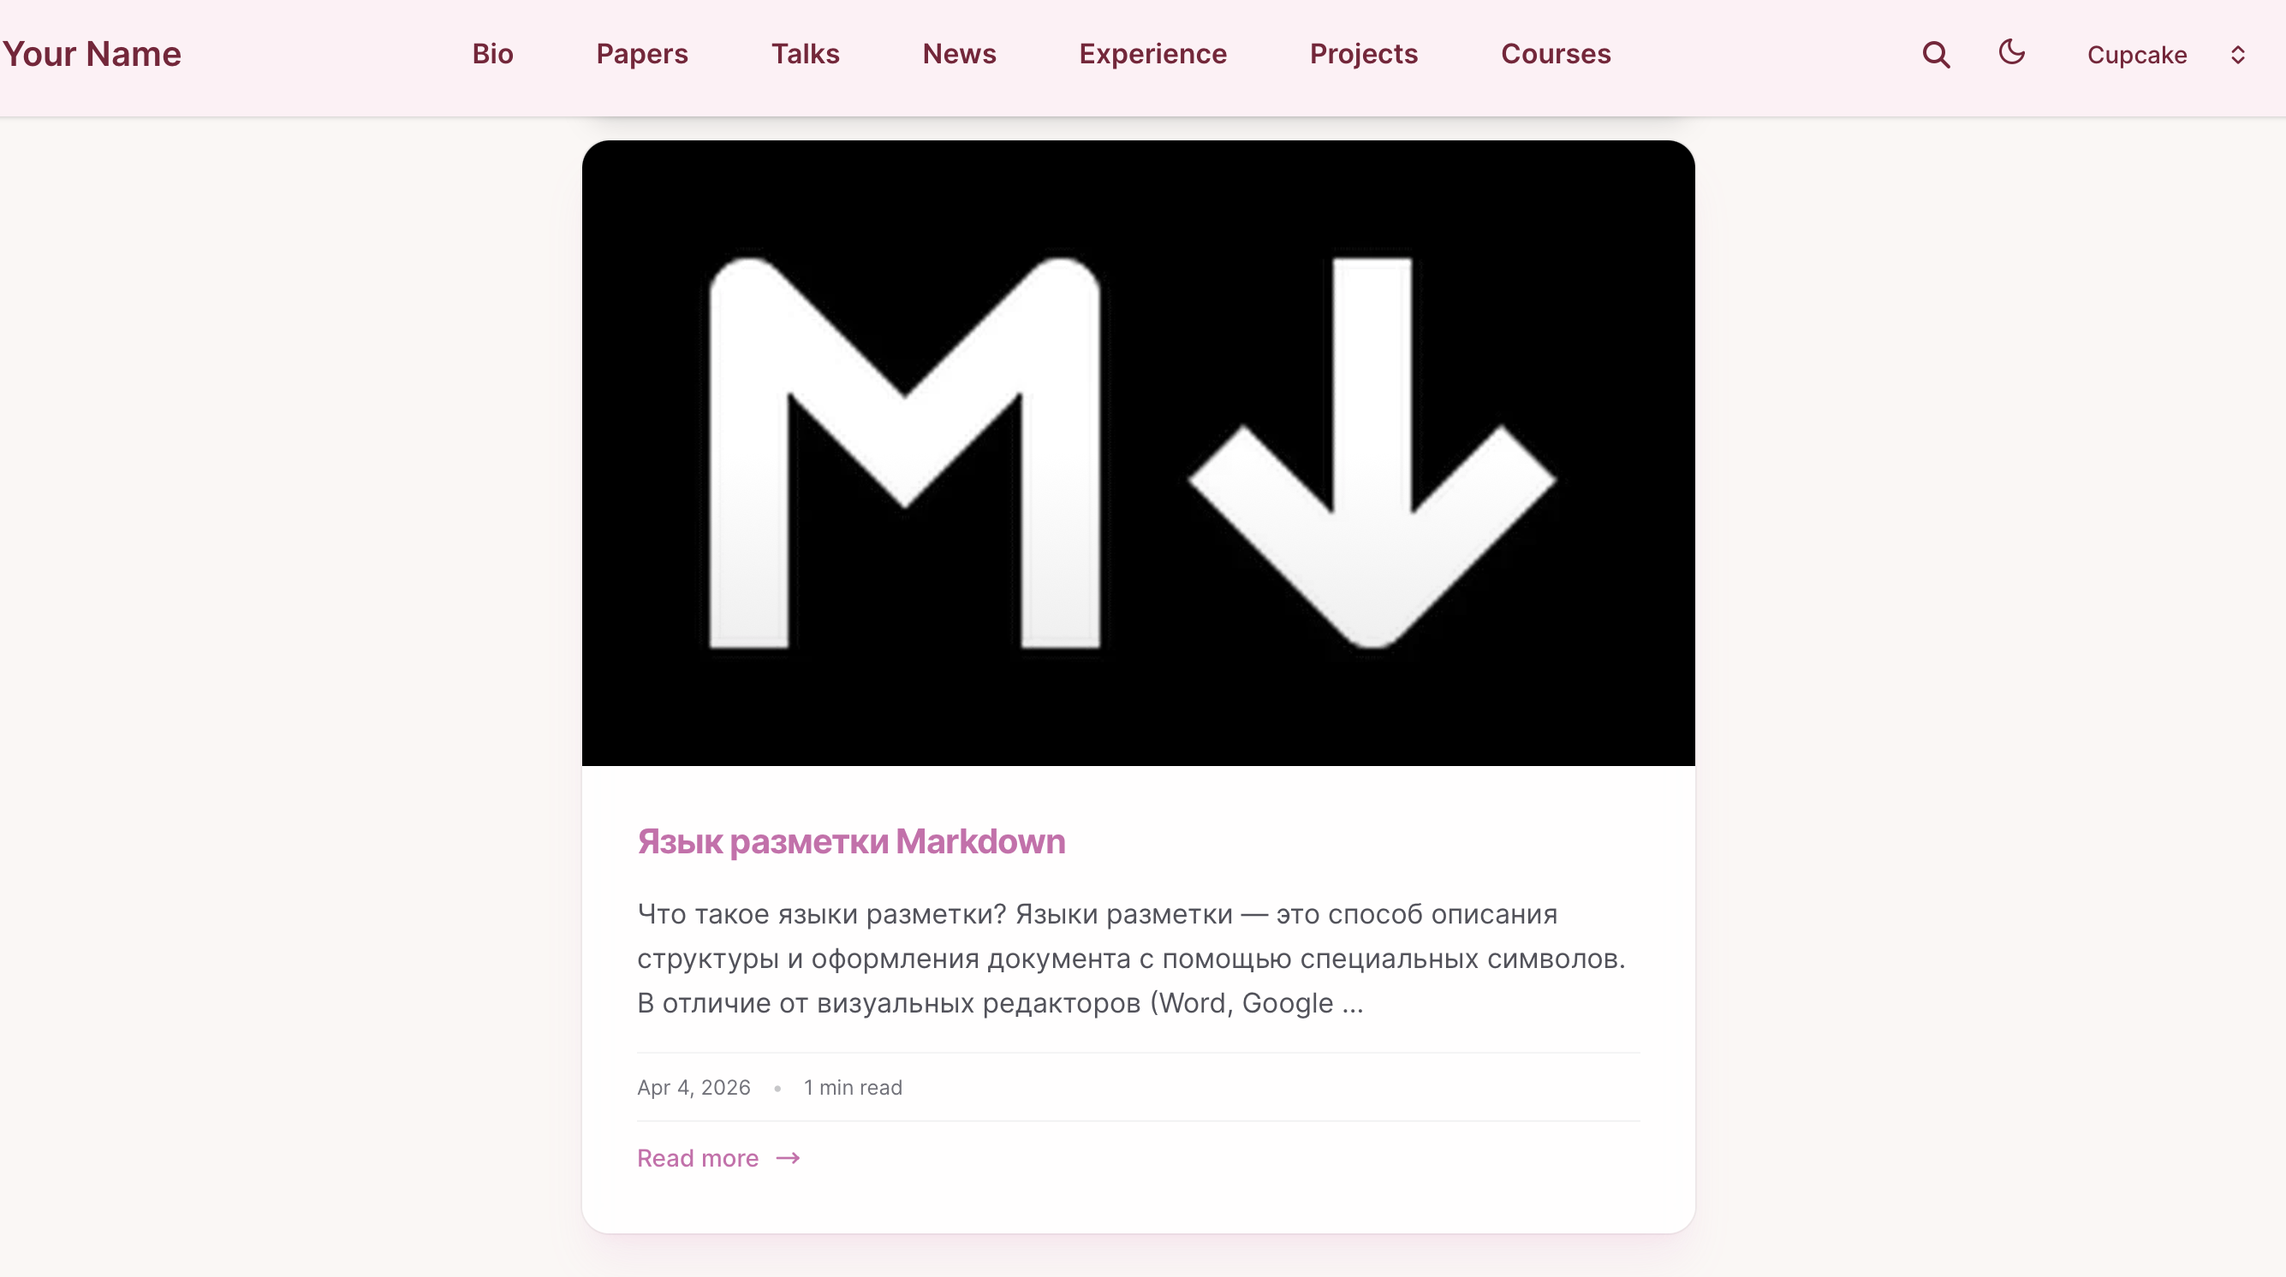
Пост про MarkDown

4. Выводы
Мы продолжили работу с сайтом, добавили личные достижения.

Список литературы

